Tjäderlekplats 8
Denna lekplats har ca 4-5 tuppar. Området saknar skydd men är avsatt i den kommunala översiktsplanen som friluftsområde. Området har en större och sammanhängande miljö lämplig för tjäder. Hela upptagningsområdet är i princip helt kommunägt.
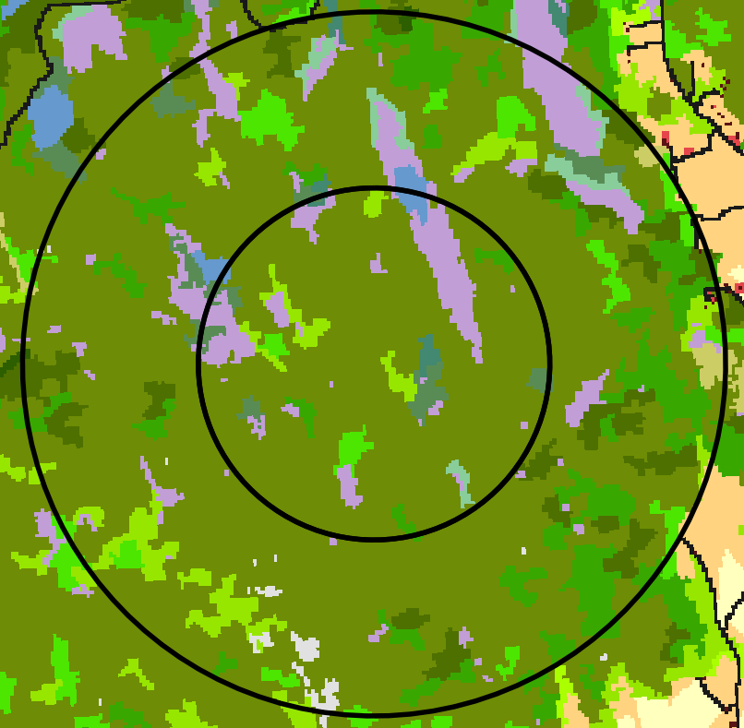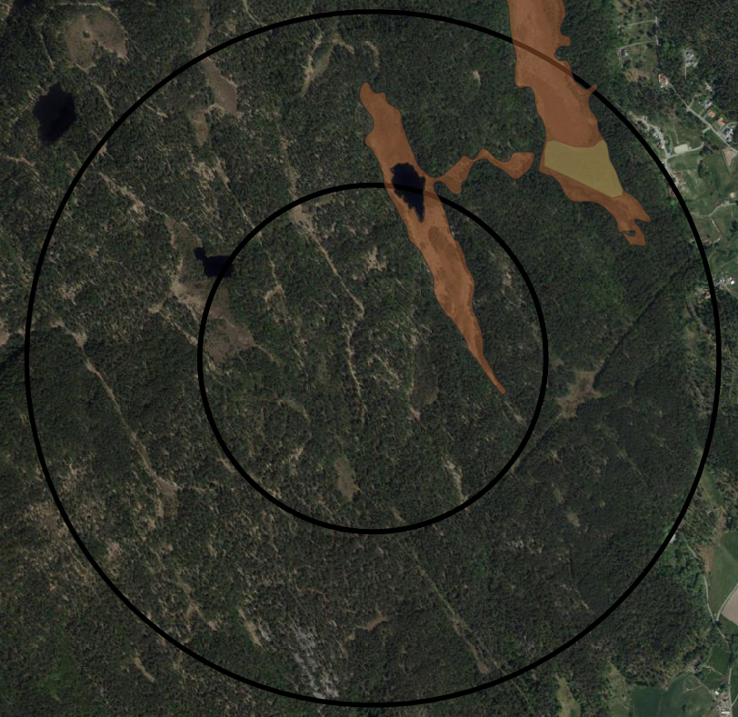
Hela utbredningsområdet utgörs av berggrund med tunna jordlager och rikligt med hällmarker. Området domineras av tall 59%, gran 10%, löv 29% (framförallt björk) och ädellöv 2% (främst ek). Rikligt med småmyrar finns i de centrala och norra delarna av området. Mycket av marken har tidigare varit ljunghed och härstammar från återbeskogning i början av 1900-talet. Skogen är därför till stor del medelålders. En stor del av området utgörs således av nära nog optimala biotoper för tjäder och områdets storlek (drygt 1000 ha) vittnar om att detta område har en mycket stabil tjäderpopulation, trots att området ligger ganska tätortsnära. Skogen är skött med hänsyn till friluftsliv och naturvård vilket gör att områden med kalhyggen och ungskogar saknas.
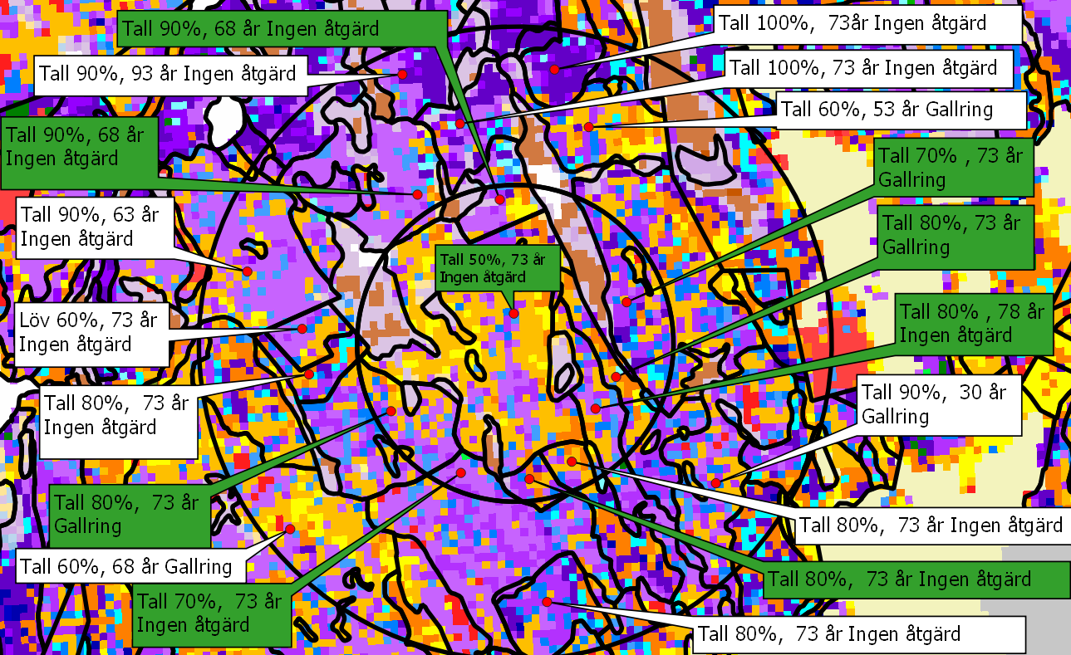
Bilden ovan habitatfördelningen där blå färg visar tallskog, violett färg visar barrblandskog och gul färg områden med större lövinslag. Ljusare rosa/brun färg visar impedimentmark. De olika skogsavdelningarna visas inom svarta ramar inom området. Att talldominansen är stor i helhetsområdet framgår av uppgiften i etiketterna till varje skogsavdelning. Äldre skog (mörkare violett) finns i de norra delarna. Centralt inom 500 meterszonen är lövinslaget större.
Grönmarkerade etiketter visar procentandelen tall, skogsålder och förslag på skogsskötsel-åtgärder i det inre upptagningsområdet (0-500m) och vitmarkerade motsvarande inom yttre upptagningsområdet (500-1000m). Åldern på skogen inom upptagningsområdet är ganska jämnt fördelad huvudsakligen mellan 70-90 år.
Det västra utbredningsområdet domineras av tall, på hällmarker med tunna moränlager. Skogen här är gles och det är viktigt för tjäderns skull att här spara rikligt med kjolgranar för att ge skydd. Här har skogen lämnats för fri utveckling vilket är positivt. På en del ställen har skogen glesats ut och en del underröjning av buskskikt har förekommit, bitvis för omfattande för tjädern. Optimalt hade varit att i mosaik sparat områden där underröjning undvikits.

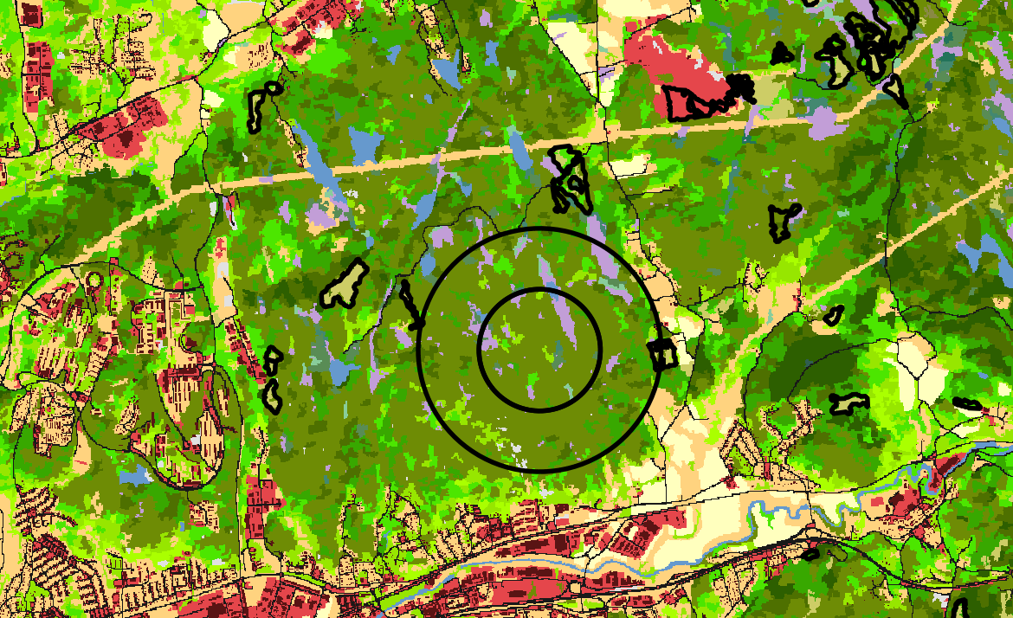
Tjäderlekplatsen ligger inramad av stadsbebyggelse i alla riktningar utom i öster och i viss mån i norr. Den enda rekryteringen och spridningen av tjäder kan därför ske österut (och i viss mån norrut). Det är därför viktigt att inte bygga igen de länkar som finns mot andra tjäderbiotoper speciellt österut, för att säkra denna tätortsnära tjäderlekplats för framtiden.

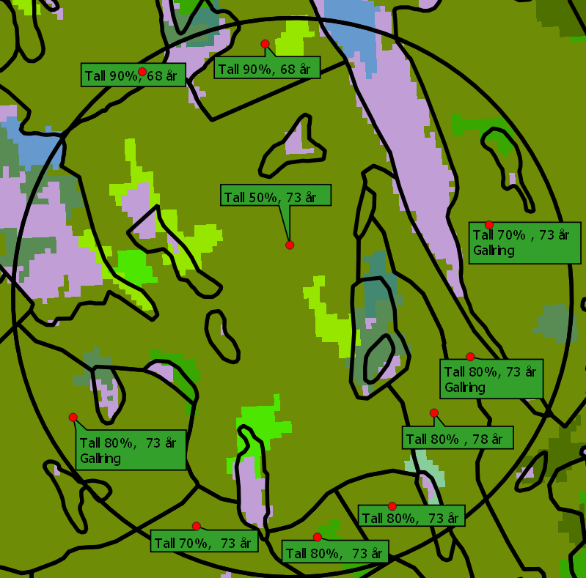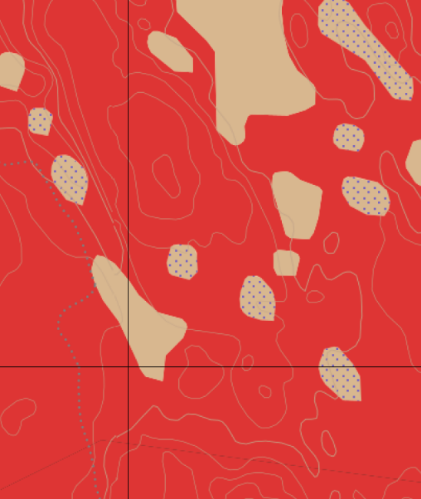
Bilden till väster visar det inre upptagningsområdet. Habitatkartan visar att talldominerad barrblandskog helt dominerar området (mörkgrönt). Bitvis finns också lövrikare områden (ljusgrönt). Graninslaget är litet, men där det finns är det värdefullt att spara för att skapa mer skiktade skogar och skydd för tjädern. Gallring är planerad inom tre av delområdena. Det är då viktigt att spara all underväxt och så mycket gran som möjligt. Undvika att gallra på all ytor utan spara områden ogallrade, t.ex. blöta mossmarker som det finns gott om i området
Till höger visas SGU:s kartvisare https://apps.sgu.se/kartvisare/ och ett utsnitt över områdets jordarter. Röd färg visas urberg och vittnar om tunna jordlager där finare partiklar spolats bort efter istiden och saknas i stor utsträckning helt i området. Detta är orsaken till den stora talldominansen, där gran klarar sig främst i fickor av djupare och mer näringsrika jordlager eller i de många små torvmarker som finns (beige färg i högra bilden). Dessa småmossar är viktiga tjäderhabitat t.ex. som kycklingmiljöer. Lägg också märke till de stora höjdskillnader som finns inom området som innehåller rikligt med hällmarker.

